报告信息网上公开表
用人单位名称 | 山东咏弦月卫生用品有限公司Z22E10018
地址 | 寿光市文家街办西环路东侧（寿光市迪尔泰工贸有限公司院内）
联系人 | 王海龙
项目类别 | 检测
项目组人员 | 李英杰、王克利
现场调查人 | 荆树安、王秀东 | 现场采样人 | 李英杰、王克利
现场检测人 | 李英杰、王克利 | 用人单位陪同人 | 王海龙
现场采样与检测时间 | 2022.10.14
现场调查  照片 | 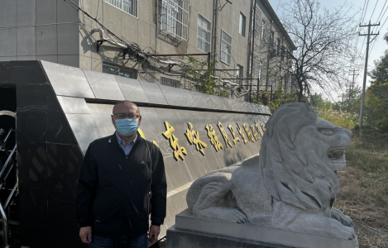
现场采样  照片 | 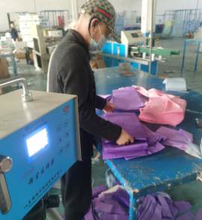
现场检测
照片

